ノロウイルス

２月の流行病

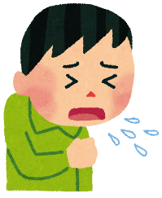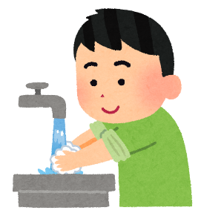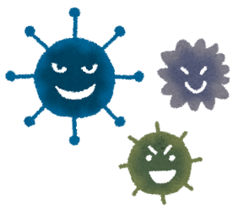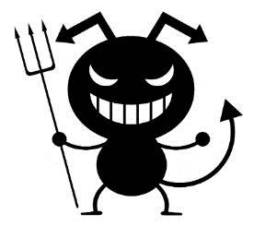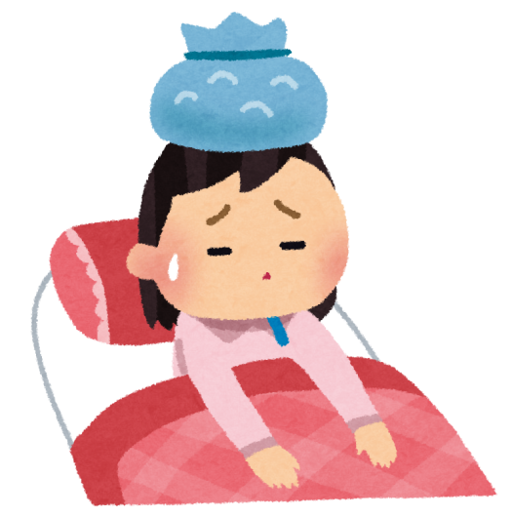

どうやったら感染しちゃうの？

・ノロウイルスにかかっている人の便や吐いた物から人の手を通じて二次感染する

・せきやくしゃみなど、人から人へ空気感染する

・食べ物を作る人が感染していた場合、

その人を通じて汚染された食べ物を口にして感染

予防方法

1. 手洗い
2. 患者の隔離
3. 便・おむつ・吐物の適切な処理
4. 菌のついている服や床などの塩素系の薬による消毒

こんな症状が出たら気を付けて！！

子供の場合は人から人への感染が多いです

熱いお湯で消毒するのが効果的！

手洗い、うがいをかかさずに！！

ただの風邪じゃないかも！？

腹痛



下痢

吐き気

嘔吐

軽い発熱